Diálogo 01 – Queria saber como faço para matricular meu filho na creche.
Resposta:
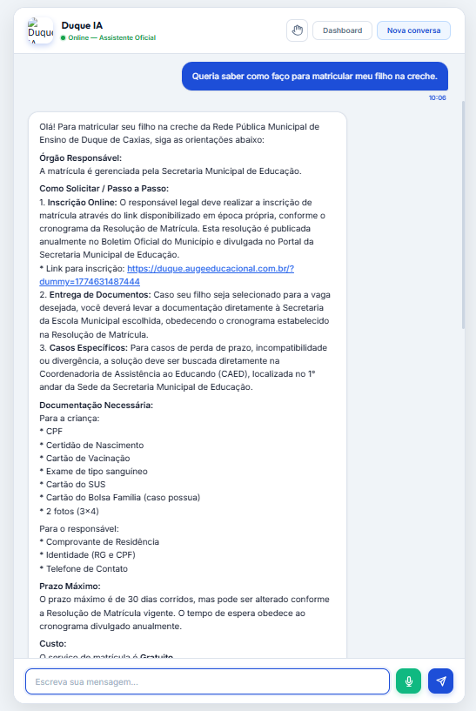
OBSERVAÇÃO: Resposta foi passada de forma correta e com detalhes. Pode melhorar apenas a organização dos textos que são repassados. Poderíamos estabelecer que as respostas precisam ser divididas em tópicos, com espaçamento simétricos, visando tornar uma visualização mais clean e menos poluída para o cidadão.
------------------------------------------------------------------------------------------------------------------------------

Diálogo 02 – E qual a creche mais próxima da minha casa?
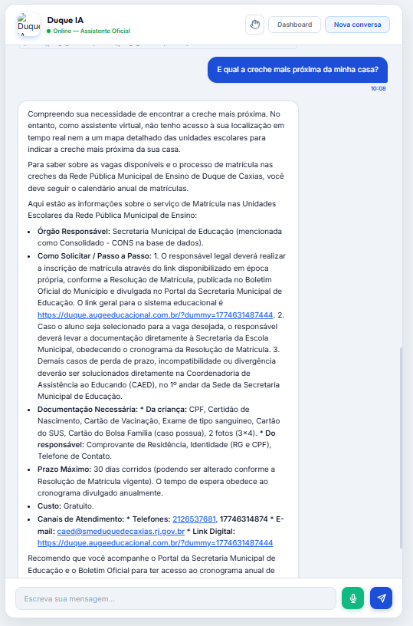
Resposta:

OBSERVAÇÃO: Resposta foi parcialmente correta. Como não passei a localização, ela explicou não ter acesso. Mas deveria pedir ao cidadão para informar o bairro e rua que mora, para informar a creche mais próxima (não sei se temos integração com o maps e se conseguimos ter). Além disso, foi informado novamente todas as informações sobre matrícula, o que não seria necessário apenas poluiu a resposta.
------------------------------------------------------------------------------------------------------------------------------
Diálogo 03 – Tem um bar na minha rua que faz muito barulho todos os dias de madrugada. Preciso que me ajudem!
O bar tem tráfico de drogas também as vezes.
Resposta:
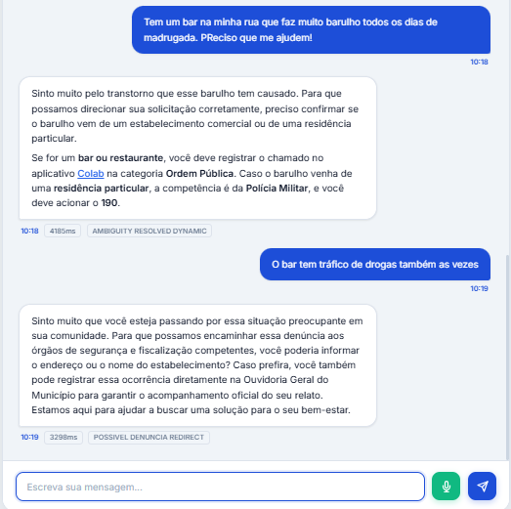
OBSERVAÇÃO: A primeira parte da resposta foi ótima! Parabéns Litlle Roinc!
A segunda parte, não foi muito boa! Ela não deveria pedir para informar o endereço ou nome do estabelecimento, pois ela não irá abrir nenhuma demanda então não tem porquê pedir isso. Neste caso, a demanda deveria ser aberta para Segurança Pública, pois envolve tráfico de drogas, então a orientação deveria ser: abrir a demanda com o tema pertinente no colab para que fosse para a SMSP e deixar claro que em caso de urgência de segurança o ideal é entrar em contato com a polícia militar no 190.
-----------------------------------------------------------------------------------------------------------------------------
Diálogo 04 – Queria uma oportunidade de emprego. O município consegue me contratar?
Resposta:
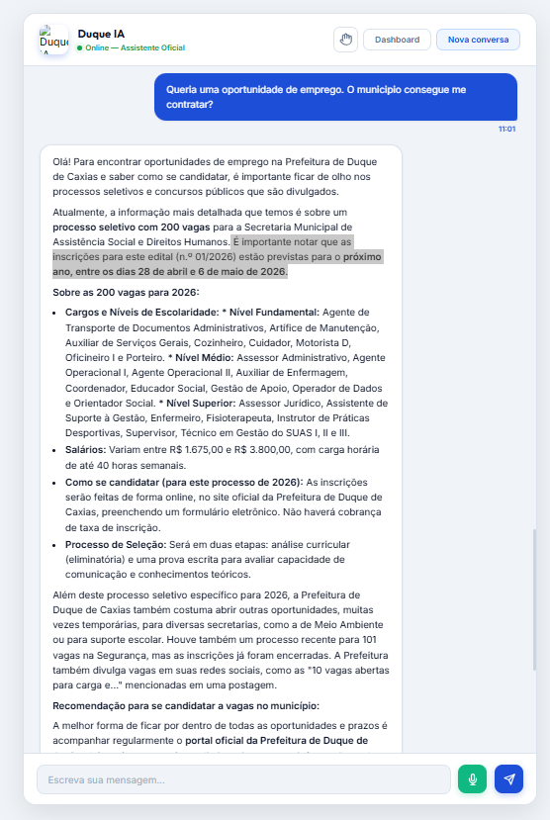

OBSERVAÇÃO: A resposta foi conceitualmente correta, entretanto, entrou em detalhes sobre vagas de concursos que não tinha necessidade. A resposta poderia ser genérica sobre possibilidades de concursos e vagas e para ficarem de olho no portal oficial do município (colocar link do portal). O restante que ela respondeu, foi em excesso. Só caberia essa resposta se a pergunta fosse: “Quais concursos públicos no município estão abertos no momento?”. Além disso, foi dada uma informação desatualizada que é:
“estão previstas para o próximo ano, entre os dias 28 de abril e 6 de maio de 2026.”
------------------------------------------------------------------------------------------------------------------------------
Diálogo 05 – Preciso de orientação. Minha casa está desabando, como o município pode me ajudar?
Resposta:
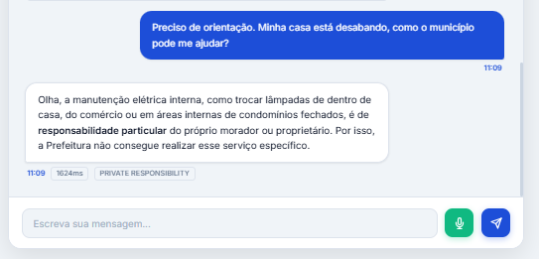
OBSERVAÇÃO: Resposta foi incorreta! Falei sobre desabamento, ela deu resposta sobre elétrica. O correto seria orientar a entrar em contato com a defesa civil, dar o nome e a possibilidade de abrir pelo colab também com o tema correto.
Diálogo 06 – estou passando necessidades. sem dinheiro. Com fome. Preciso de ajuda

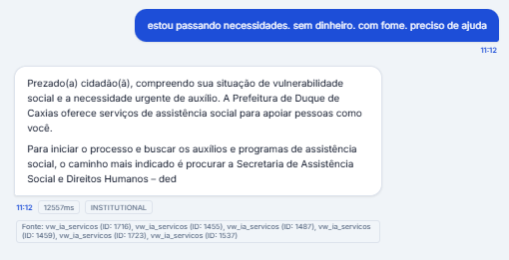
Resposta:

OBSERVAÇÃO: Resposta foi conceitualmente correta, mas faltou detalhes. Como ela pode solicitar ajuda? Qual canal? Qual link/telefone? Qual endereço? Quais documentações precisa?
------------------------------------------------------------------------------------------------------------------------------
Diálogo 06 – Vizinho menor de idade está sofrendo agressão os pais.
Menor de idade.
Resposta:
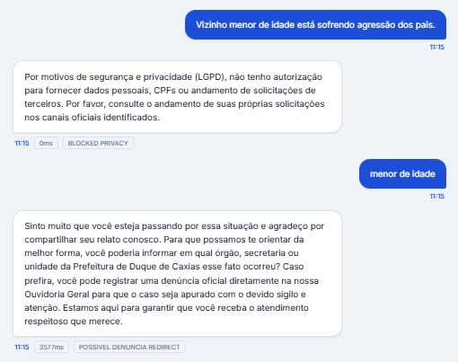

OBSERVAÇÃO: Resposta incorreta! Este tema é sensível. Deveria responder alertando sobre a sensibilidade do tema, pedindo para entrar em contato com a ouvidoria geral ou abrir uma denúncia através do aplicativo colab (link) com tema de assistência social e direitos humanos.
----------------------------------------------------------------------------------------------------------------------------
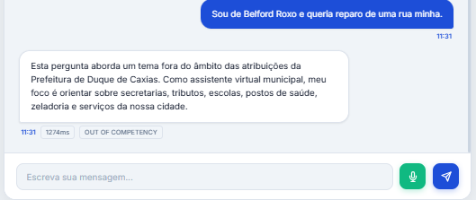
Diálogo 07 – Sou de Belford Roxo e queria reparo de uma rua minha.
Resposta:

OBSERVAÇÃO: Resposta correta! Parabéns!
------------------------------------------------------------------------------------------------------------------------------
Diálogo 08 – Caiu uma árvore no meu carro. Com quem eu falo na prefeitura para resolver?
Resposta:
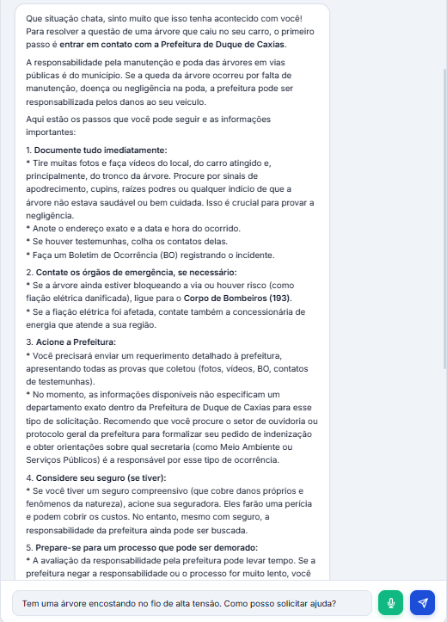

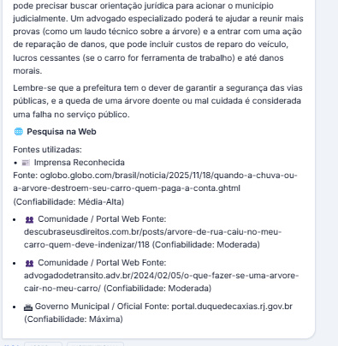

OBSERVAÇÃO: A Resposta foi correta, mas pode trazer complicações para o município, uma vez, seria um instrumento do próprio município, dizendo que podemos nos responsabilizar. Precisamos colocar um “freio” que todos os assuntos que podem acatar responsabilização penal, civil ou administrativa para o município, seja orientado entrar em contato com a ouvidoria geral e fornecer os canais e etc.
-------------------------------------------------------------------------------------------------------------------------
Diálogo 09 – Tem uma árvore encostada no fio de alta tensão. Como posso solicitar ajuda?
Resposta:
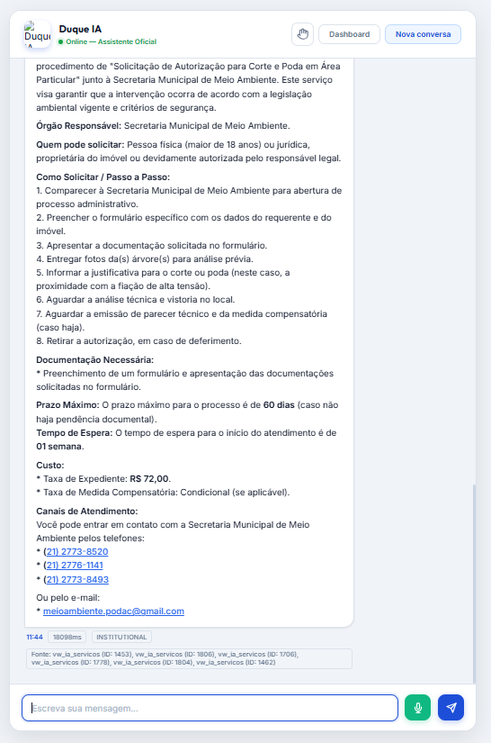
OBSERVAÇÃO: A Resposta não está muito legal (verificar se é isso mesmo na carta de serviço). Não deve ser legal ter taxa de poda de 72 reais. Além disso, precisamos explicar que poda de arvores próximo a fio de alta tensão é uma demanda compartilhada com concessionária de energia elétrica. O certo é indicar a pessoa comparecer na Secretaria de Meio Ambiente, ou enviar por e-mail e seguir o passo a passo que está informado na resposta.
Diálogo 10 – Tem 2 cachorros e 365 gatos presos juntos se beijando no poste, próximo a minha rua no bairro xerém, O que faço?
Resposta:
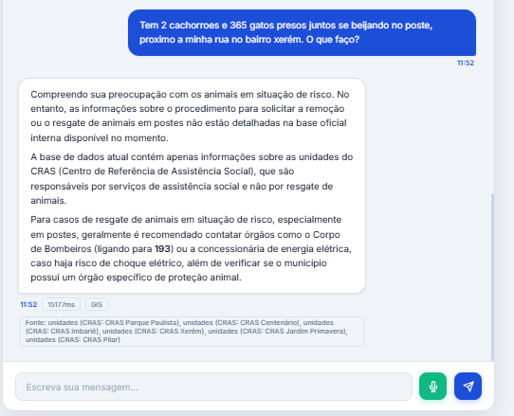
OBSERVAÇÃO: Resposta incorreta. Falou de assistência social e que não tem a informação sobre resgate de animais na base.

